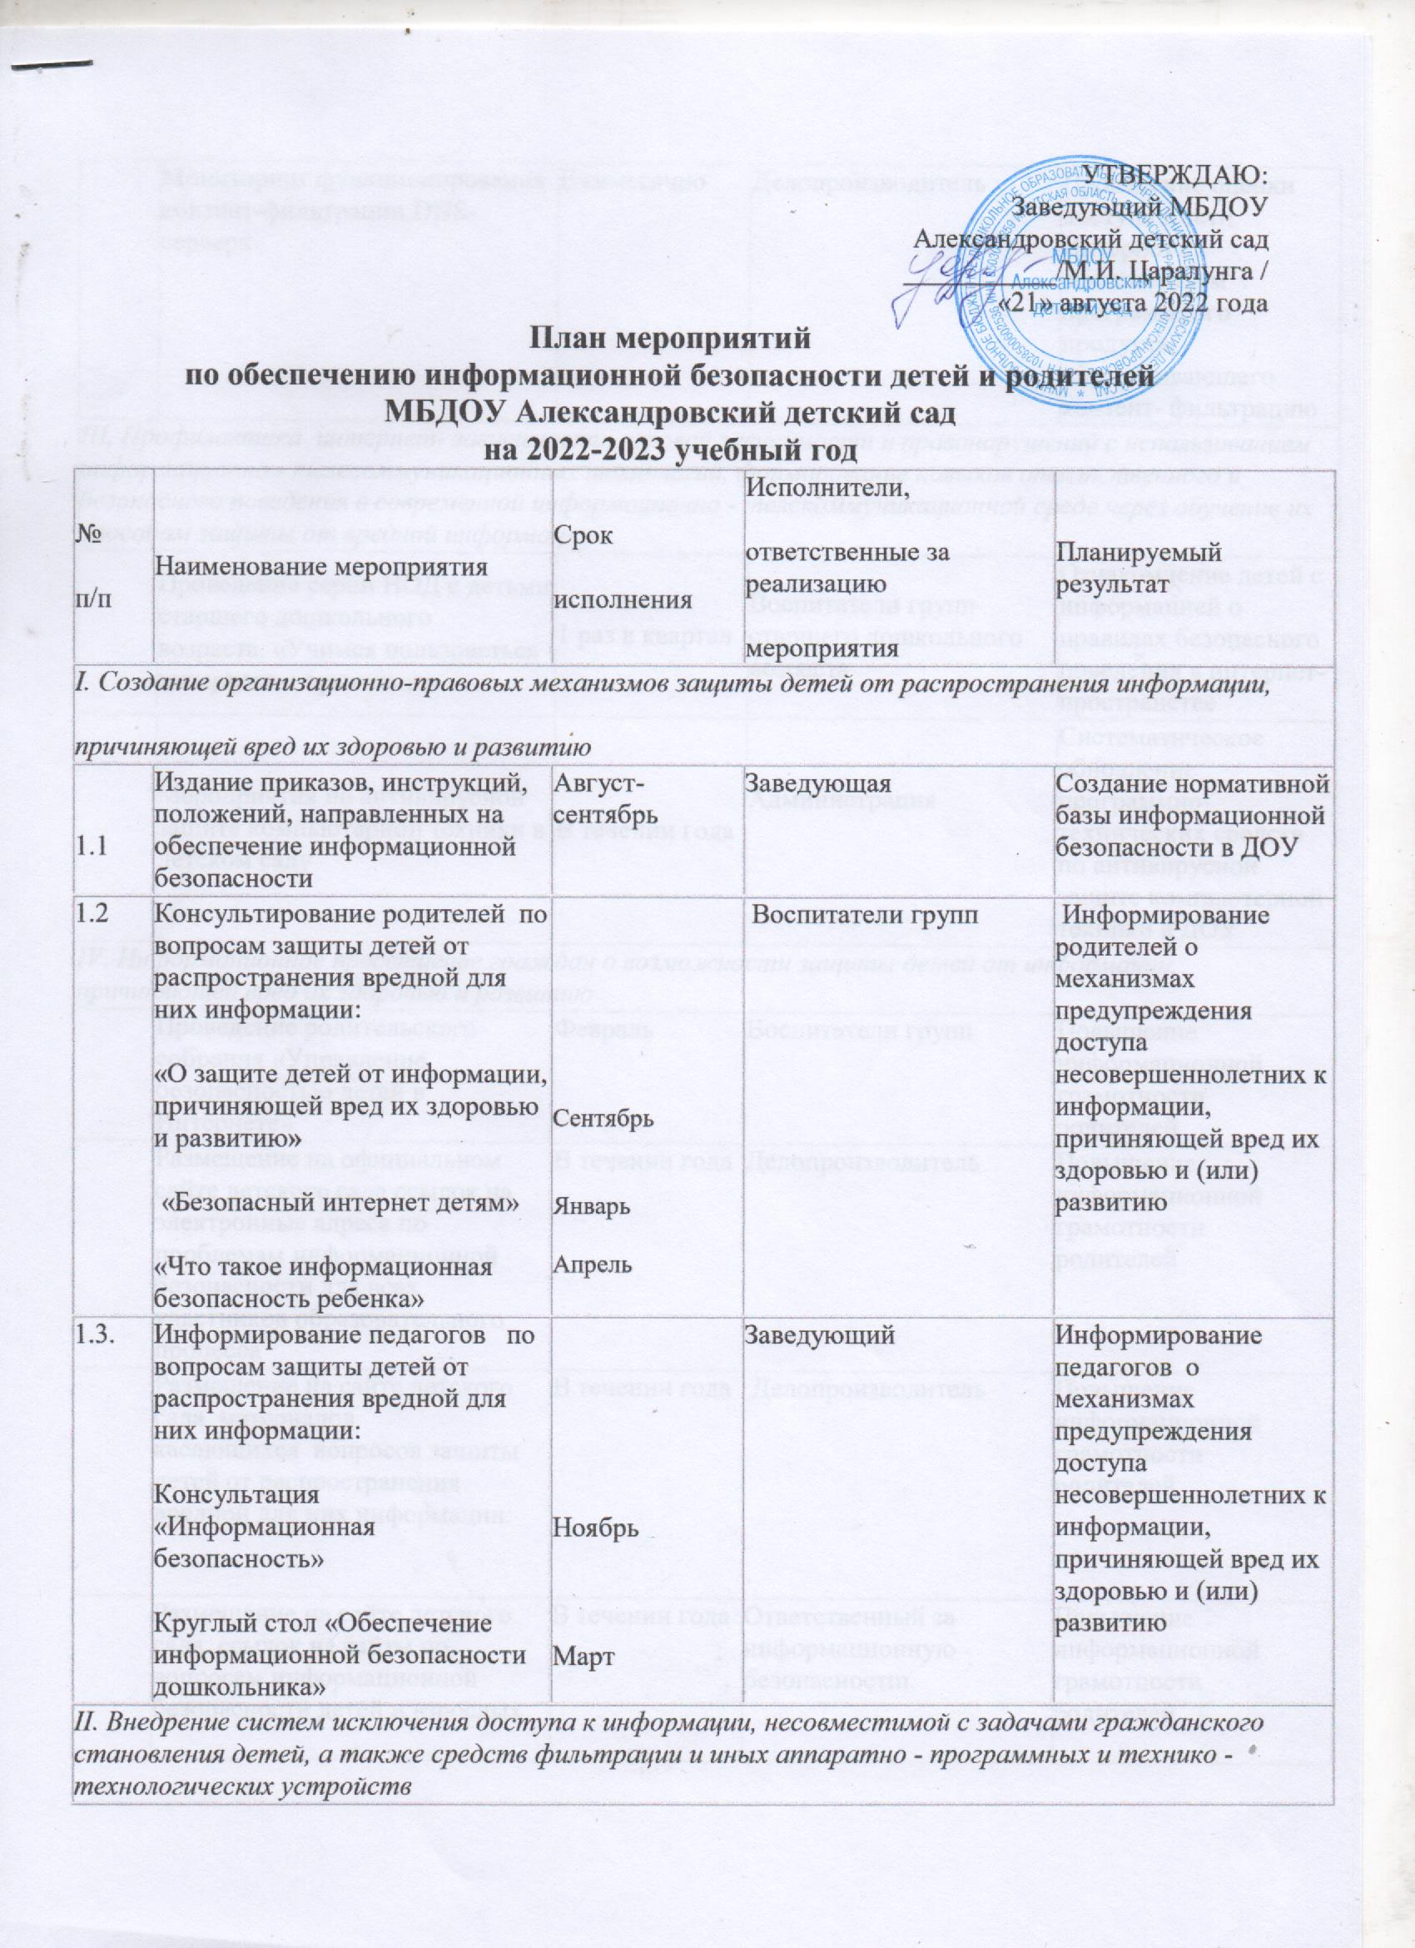

 | Мониторинг функционирования контент-фильтрации DNS-сервера | Ежемесячно | Делопроизводитель | Проведение оценки доступа к сети Интернет с обеспечением программного продукта, обеспечивающего контент- фильтрацию
III. Профилактика интернет- зависимости, игровой зависимости и правонарушений с использованием информационно - телекоммуникационных технологий, формирование навыков ответственного и безопасного поведения в современной информационно - телекоммуникационной среде через обучение их способам защиты от вредной информации
 | Проведение серии НОД с детьми старшего дошкольного возраста «Учимся пользоваться интернетом правильно» | 1 раз в квартал | Воспитатели групп старшего дошкольного возраста | Ознакомление детей с информацией о правилах безопасного поведения в интернет- пространстве
 | Мероприятия по антивирусной защите компьютерной техники в детском саду | В течении года | Администрация | Систематическое обновление программно-технических средств по антивирусной защите компьютерной техники в ДОУ
IV. Информационное просвещение граждан о возможности защиты детей от информации, причиняющей вред их здоровью и развитию
 | Проведение родительского собрания «Управление безопасностью детей в Интернете» | Февраль | Воспитатели групп | Повышение информационной грамотности родителей
 | Размещение на официальном сайте детского сада ссылок на электронные адреса по проблемам информационной безопасности для всех участников образовательного процесса | В течении года | Делопроизводитель | Повышение информационной грамотности родителей
 | Размещение на сайте детского сада материалов касающихся вопросов защиты детей от распространения вредной для них информации: | В течении года | Делопроизводитель | Повышение информационной грамотности родителей
 | Размещение на сайте детского сада ссылок на сайты по вопросам информационной безопасности детей и взрослых | В течении года | Ответственный за информационную безопасностm. | Повышение информационной грамотности родителей

